- EKİP Portal uygulamasına https://ekipportal.saglik.gov.tr/ adresinden giriş yapılır. “Uygulamalar” menüsünden “E-Eğitim” seçeneği tıklanır.

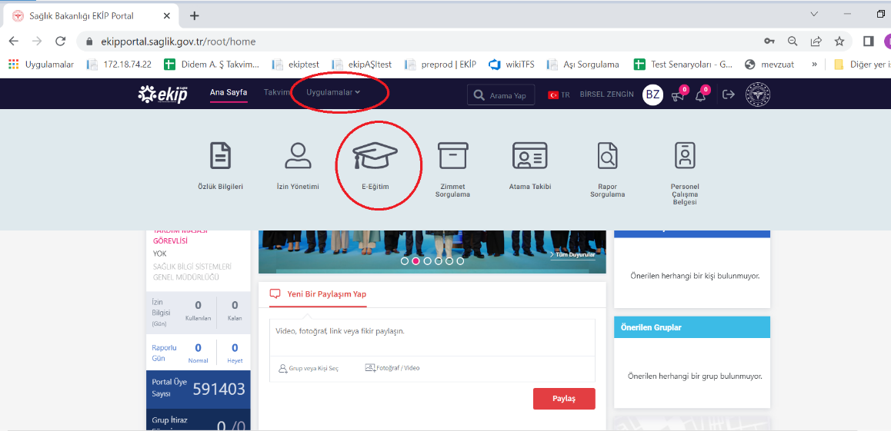

- Açılan pencerede “Tüm Dersler” butonu tıklanır.

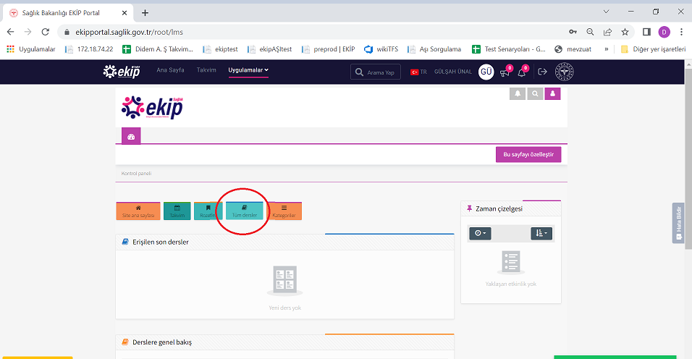

- Açılan Sayfada Yeni EBYS Eğitim Videoları eğitiminin üzerindeki Görüntüle butonuna tıklanır .

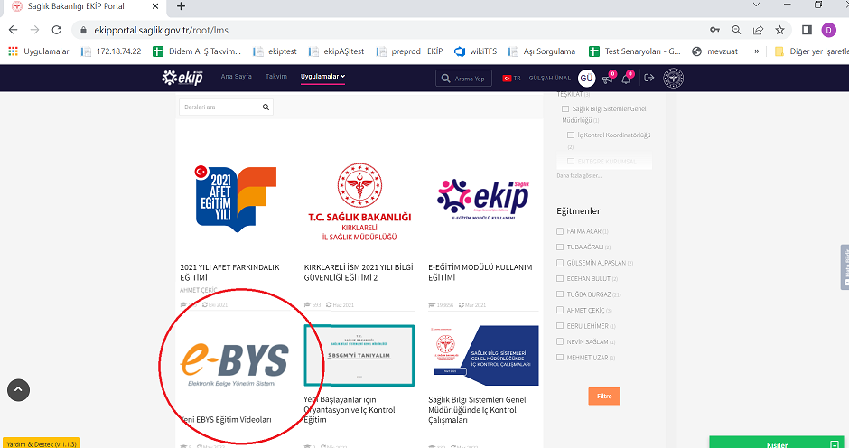
- Açılan ekran aşağıya doğru kaydırılarak “Beni Kaydet” butonuna tıklanır ve eğitime giriş yapılmış olur.
